
(CLH037)

HYDRAULIC 4-KNIFE CUTTING M/C

for OIL SEAL

(divided into four parts)

INSTRUCTION MANUAL



목 차

1 일반 개요 및 절단 사양 3
1.1 일반 개요 및 절단사양 3
2 설비의 구성 4
2.1 구성 UNIT 4
2.2 HYDRAULIC KNIFE UNIT 5
2.3 TABLE UNIT 9
2.4 ELECTRIC TAKE-OUT UNIT FOR SCRAP 10
2.5 MOVING CART FOR SCRAP 12
2.6 OPERATION PANNEL 13
2.7 ELECTRIC CONTROL PANNEL 14
2.8 HYDRAULIC UNIT 15

3 기술적 사양 16
3.1 장비 사양….. ............................................................................................................16
3.2 폐기OIL SEAL 종류……… ………………………………………………………………….………….17
3.3 전원…………............................................ .................................................................18
3.4 유압 시스템 / 회로도…………………………………………………………………………………… …18
3.5 장비 치수………………………………………………………………………………………………….….20
4 취급 주의사항 21
4.1 취급 주의사항 21
5 조작 및 운전 22
5.1 조작반 22
5.2 조작 스위치 설명 23

6 유압 UNIT 자료 27
6.1 설치 시 주의사항 27
6.2 운영 시 주의사항 28
6.3 문제점 해결 방안 29

일반 개요 및 절단 사양

일반 개요 및 절단 사양
본 설비는 OIL SEAL및 SEAL의 폐가를 용이하게 할 목적으로 제작되었으며, 유압 UNIT, 유압식 절단장치, 전기식 SCRAP 반송장치, SCRAP BOX 등으로 구성되어 있다.
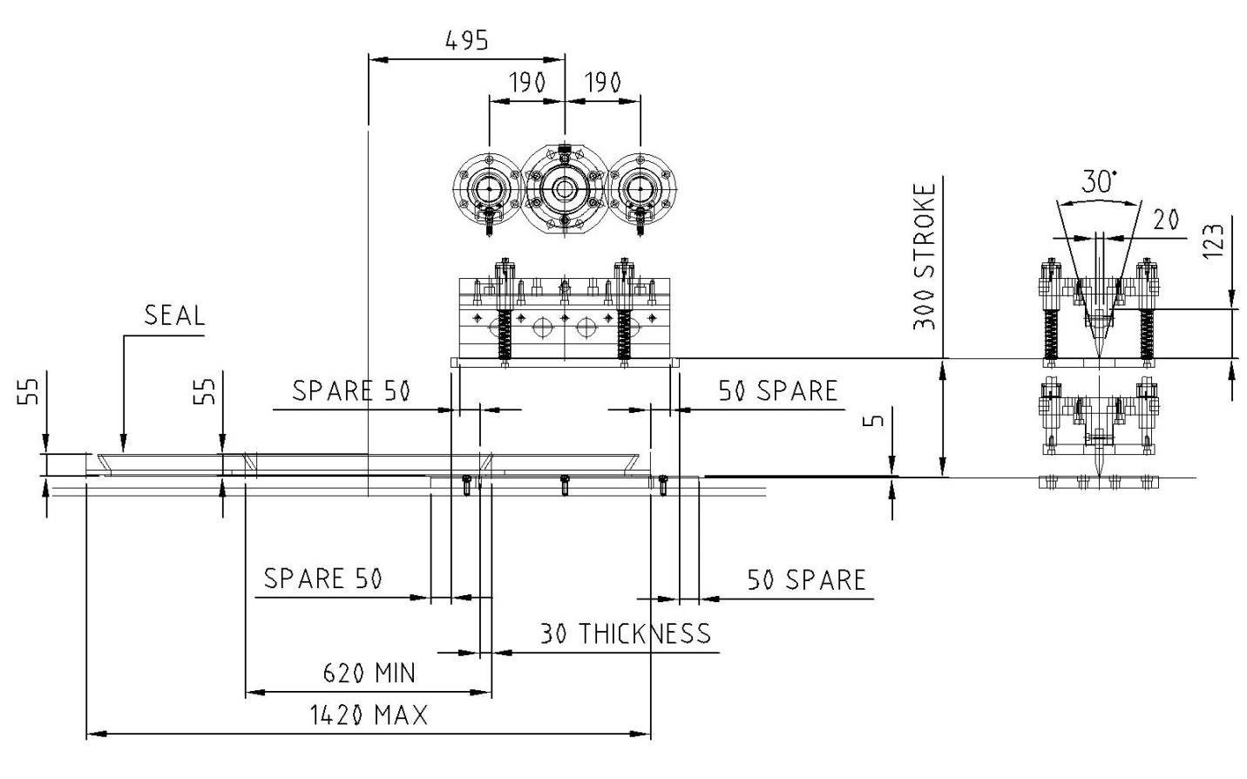

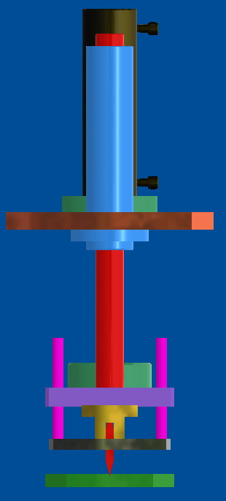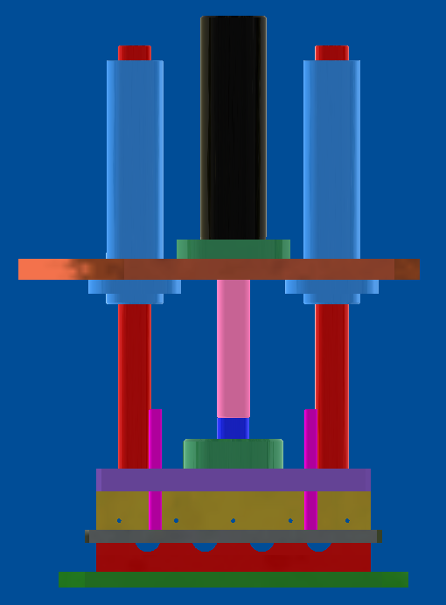

설비의 구성

구성 UNIT
설비의 주요 구성UNIT는 다음과 같다.

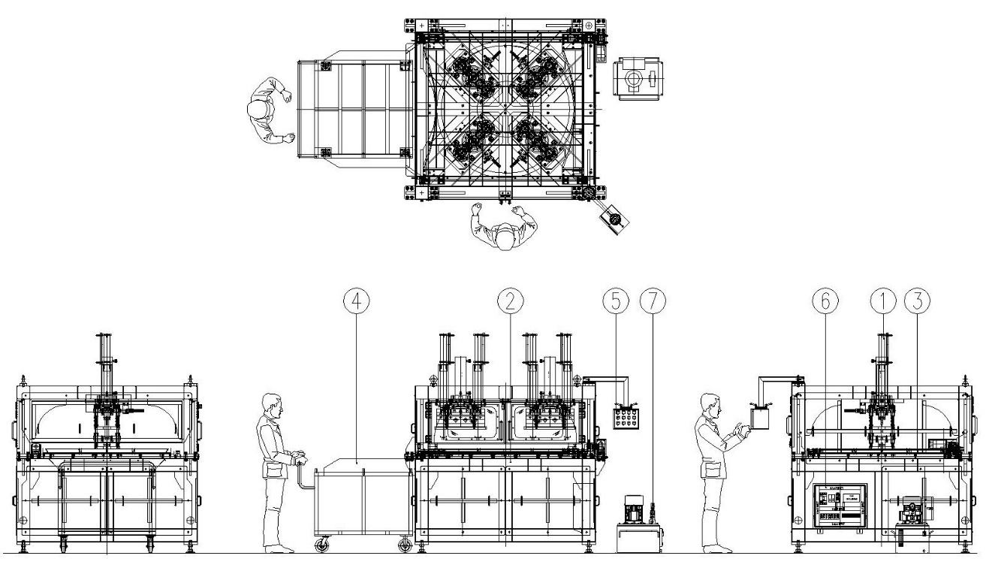

번호 | 품 명
1 | HYDRAULIC KNIFE UNIT
2 | TABLE UNIT
3 | ELECTRIC TAKE-OUT UNIT FOR SCRAP
4 | MOVING CART FOR SCRAP
5 | OPERATION PANNEL
6 | ELECTRIC CONTROL PANNEL
7 | HYDRAULIC UNIT

2.2 HYDRAULIC KNIFE UNIT / 4 SET
절단 4개의 절단 KNIFE는 방사상으로 배치되었으며, HYDRAULIC CYLINDER 및 GUIE로 구성되어,
1회 작동으로 SEAL을 4등분 절단을 완료한다.
특히, KNIFE 하강 시는 SPRING으로 구성된 보조 기구(PRE PUSH PLATE WITH SPRING)로,
SCAP 용 SEAL을 안정적으로 고정 후 최종 하강하면서 절단작업을 진행한다.
한번의 동작으로 절단 및 복귀시키며, 중간정지가 가능하다.
운전 후 및 휴지시는 반드시 안전핀을 꼽아서 안전을 확보하고,
운전 전에는 안전핀의 제거여부를 반드시 확인한다.

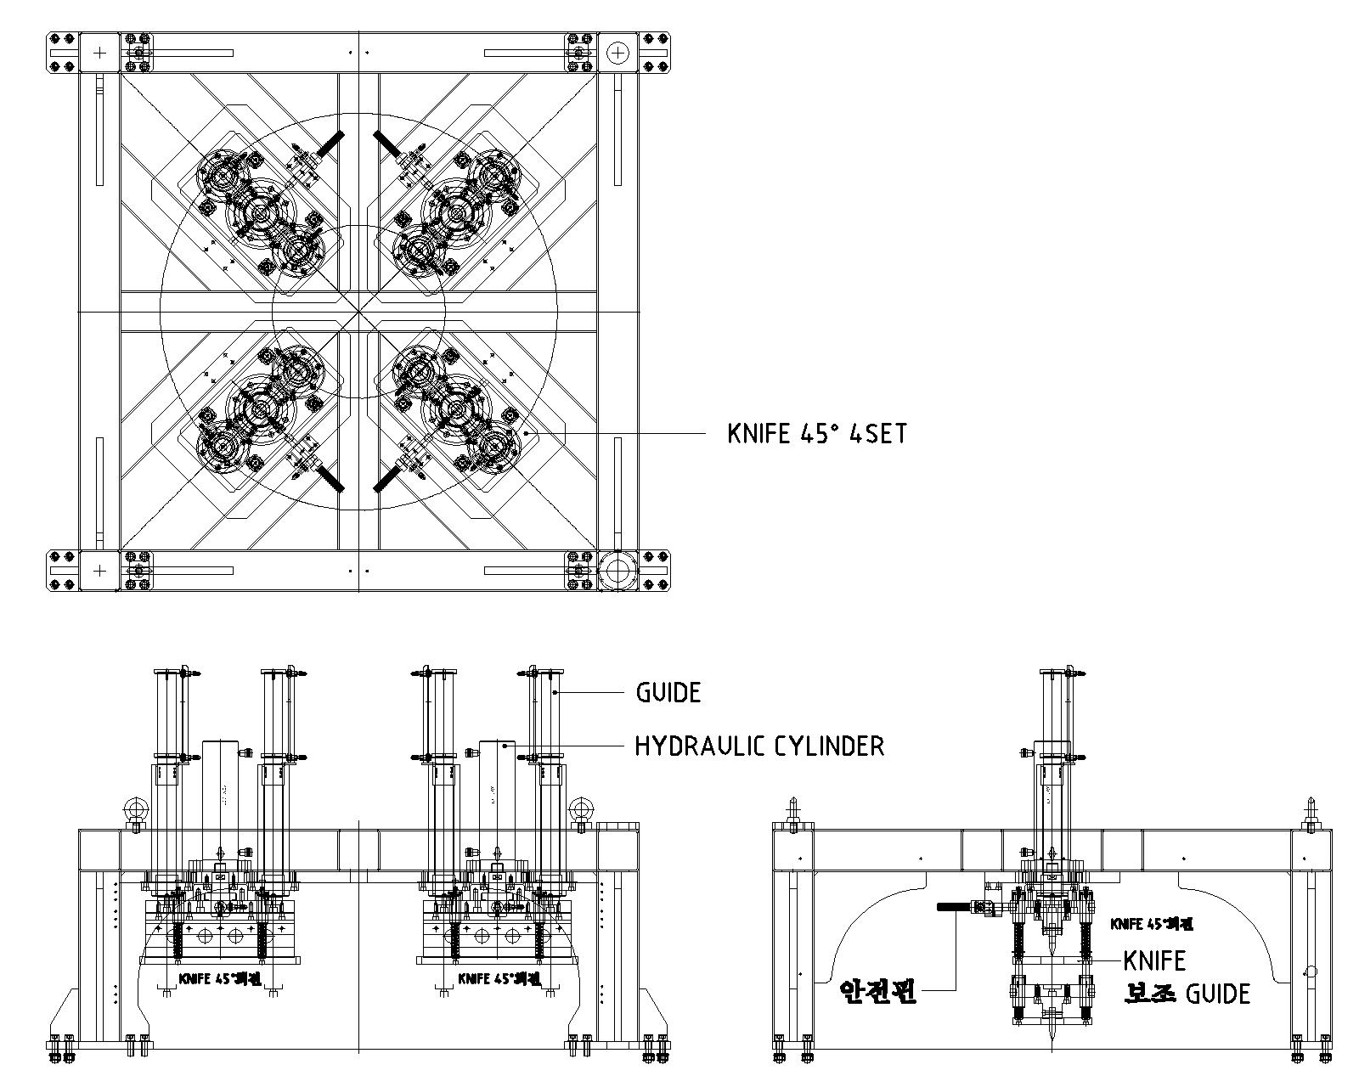

KNIFE_3
KNIFE_4
KNIFE_2
KNIFE_1

KNIFE_2
KNIFE_1
KNIFE_3
KNIFE_4

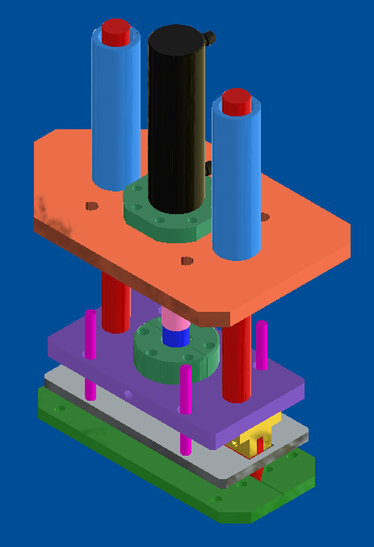
PRE PUSH PLATE WITH SPRING
GUIDE
GUIDE
KNIFE_SUPPORT
CYLINDER

2.3 TABLE UNIT
4개의 절단용 KNIFE 하당 시 마주치는 TABLE 상부에 KNIFE 끝 형상의 홈 받침대를 4곳에 설치.
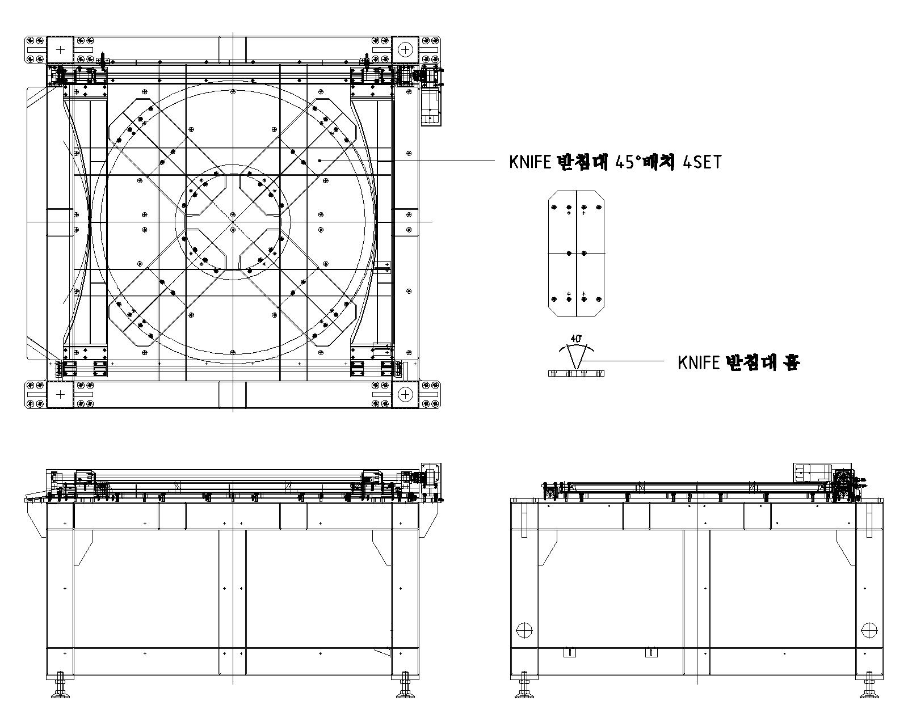

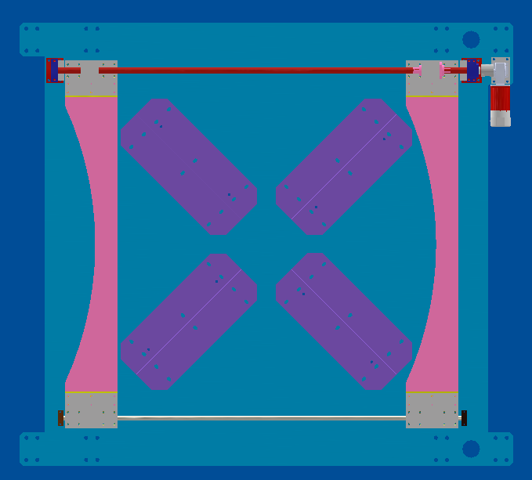
KNIFE_3
KNIFE_4
KNIFE_3
KNIFE_4
KNIFE_2
KNIFE_1

2.4 ELECTRIC TAKE-OUT UNIT FOR SCRAP
BALL SCREW를 ELECTRIC MOTOR구동으로 SEAL SCRAP을 반출한다
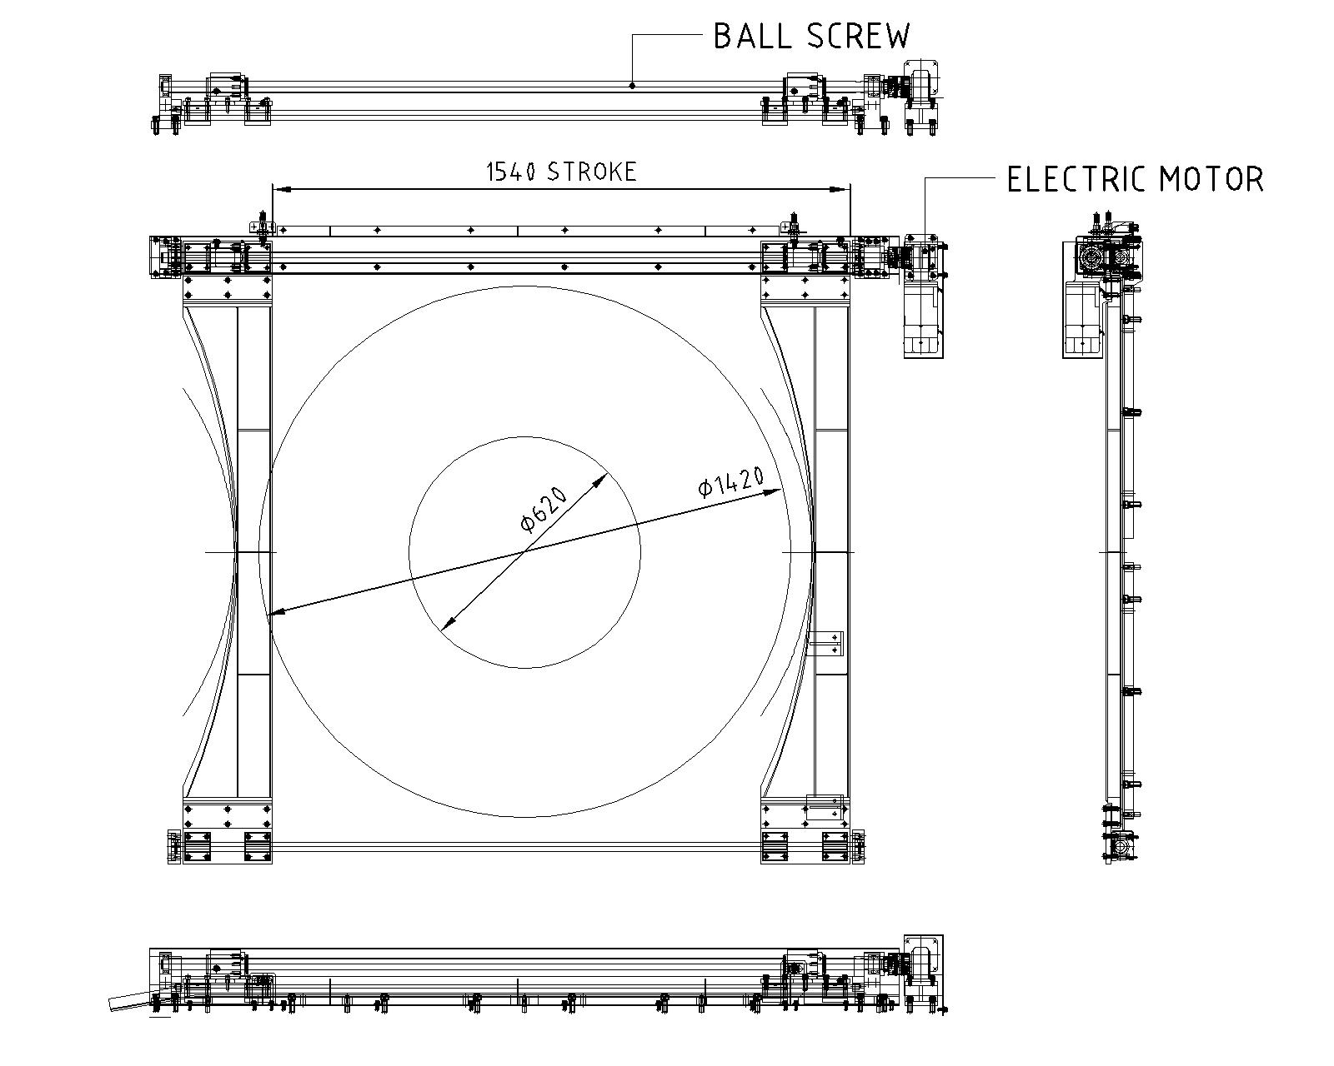

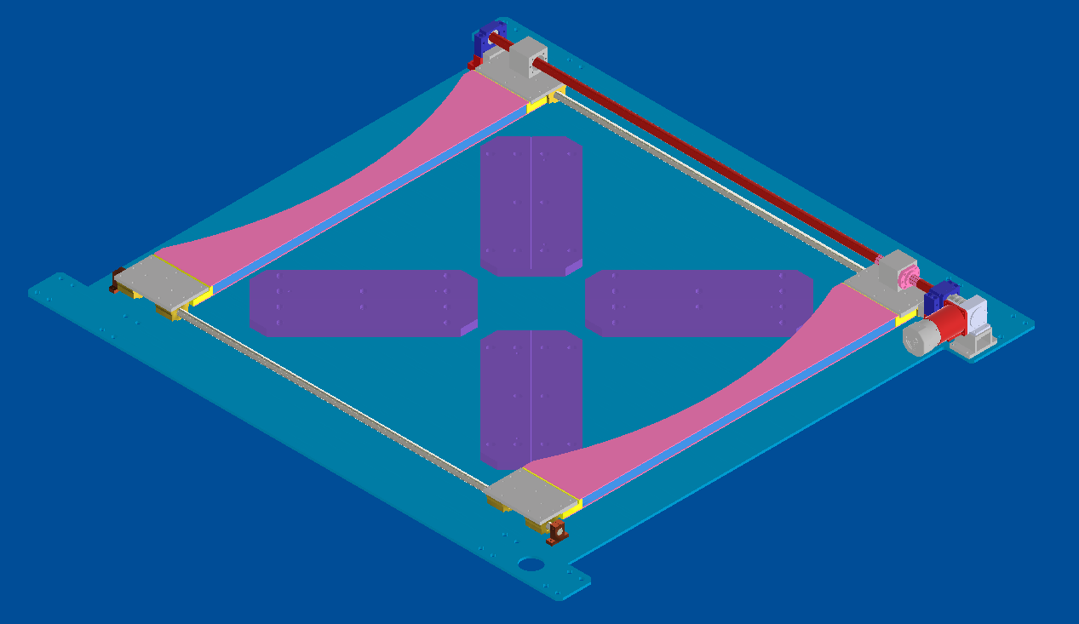
절당대기
SCRAP 반출 후
MOTOR 구동 SCAPER

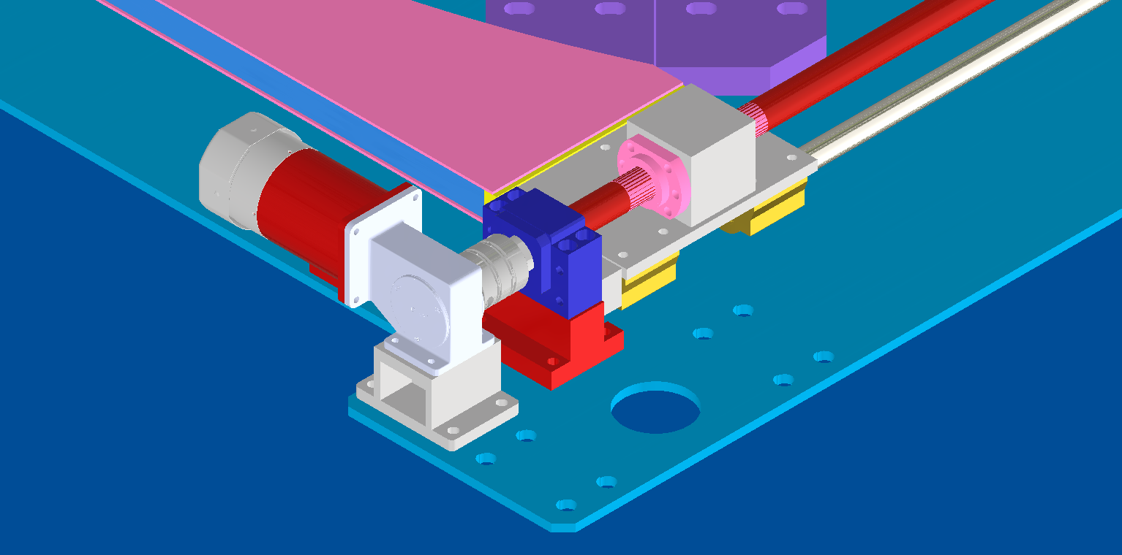
BALL SCREW

2.5 MOVING CART FOR SCRAP
절단된 SEAL의 SCRAP을 모아서 폐기하기 위한 대차.
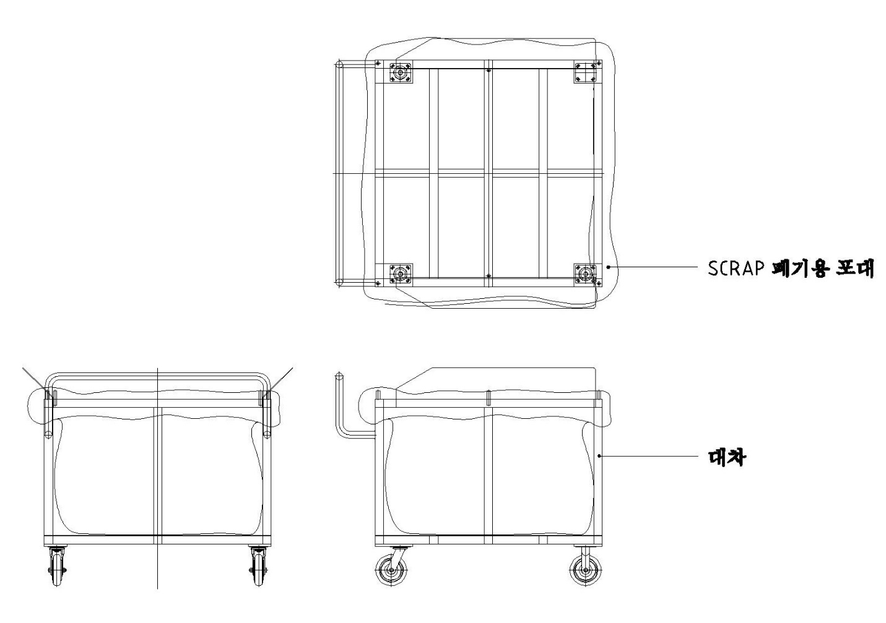

2.6 OPERATION PANNEL
주 조작반은 표시등 및 조작 스위치가 포함되어 있고, 장비의 일반적인 제어에 사용되는 주요 구성은 아래와 같다
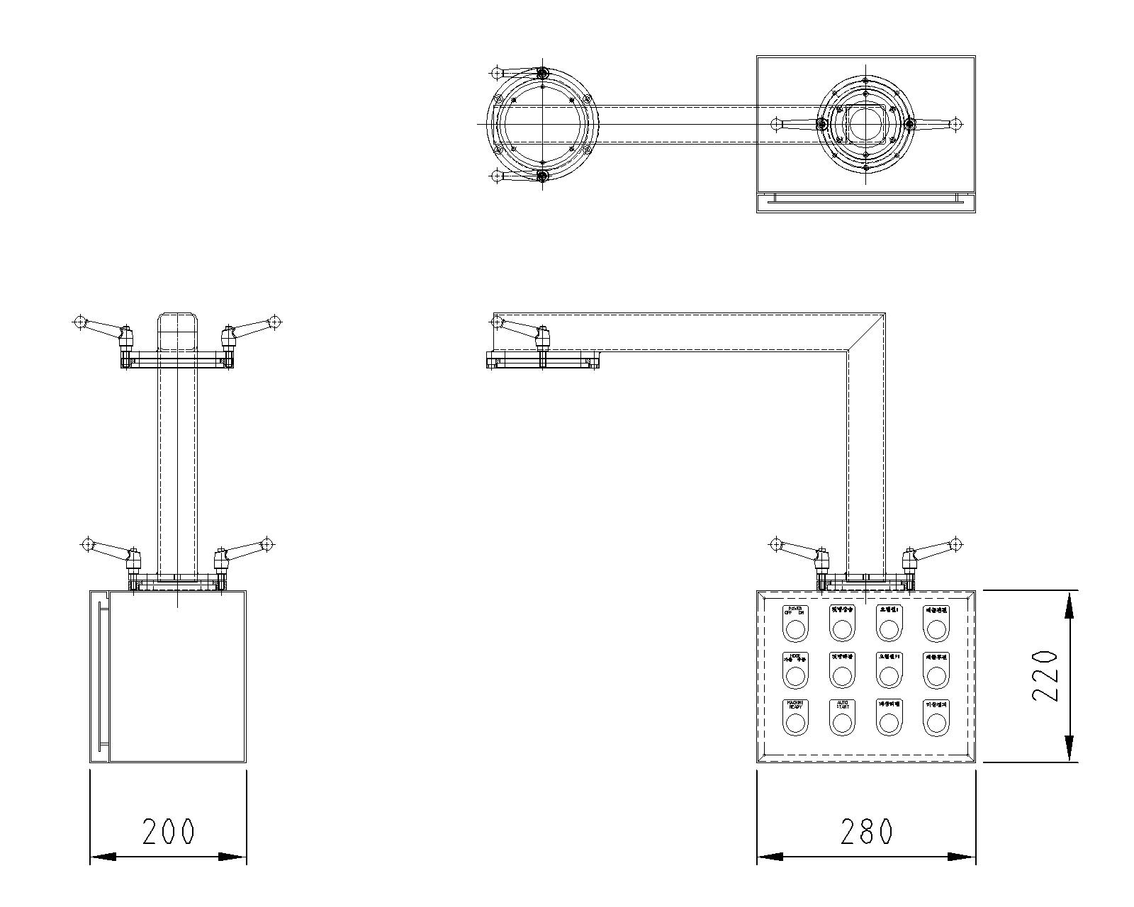

2.7 ELECTRIC CONTROL PANNEL
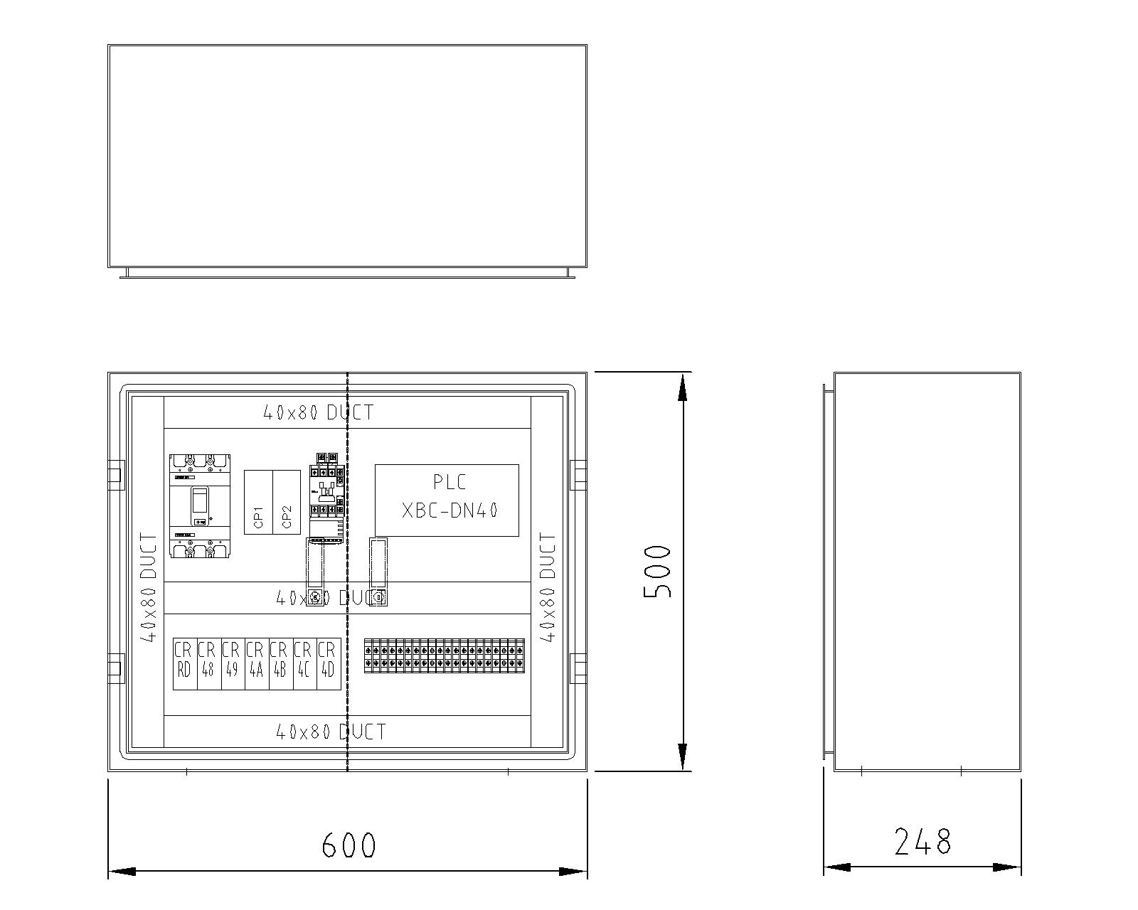

2.8 HYDRAULIC UNIT
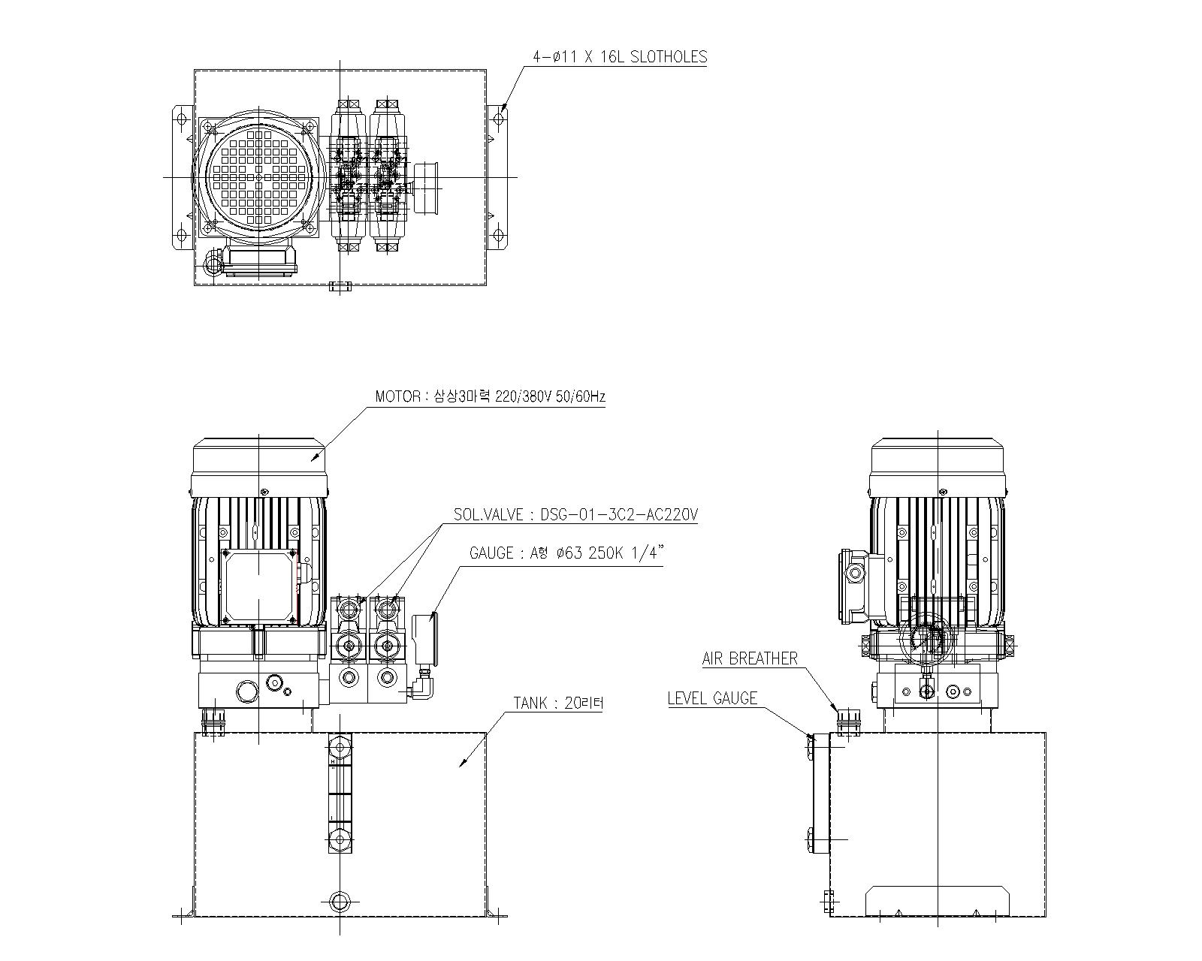

기술적 사양

장비 사양
구분 | 사양
장비의 형태 | HYDRAULIC POWER CUTTING
절단 작동 방식 | HYDRAULIC CYLINDER
장비의 기능 | SEAL 4분 절단 및 SCAP 처리
CUTTING RANGE OF SEAL | ￠620 ~ ￠1430MM
KNIFE 수량 | 4EA
KNIFE SIZE | T19.5 x 123 x 530L
KNIFE MATERIAL & WEIGHT | SKD11 & 7Kg
소재 종류 | 23종
MAX. CUTTIMH POWER | 50 TON
CUTTING STROKE | 300 MM
LENGTH OF CUTTING KNIFE | 530MM
소재 반출 방식 | ELECTRIC MOTOR
소재 반출 STROKE | 1,540MM
소재 반입 방식 | 수동
설치 면적 | 4,0000MM(가로) x 2,500MM(세로)

3.3 전원
구분 | 품 명
공급전원 | 220V/60HZ/3￠
CONTROL 전원 | 220V/60HZ

3.4 유압 시스템 / 회로도

유압 시스템
구분 | 사양
구분 | 구분 | 사양
절단기 | CAPACITY | 20L
절단기 | HIGH PRESSURE | ---Kgf/Cm²
절단기 | LOW PRESSURE | ---Kgf/Cm²
절단기 | MOTOR | 3HP/4P
절단기 | CYLINDER | 50TON - 300ST

유압 회로도 _KNIFE
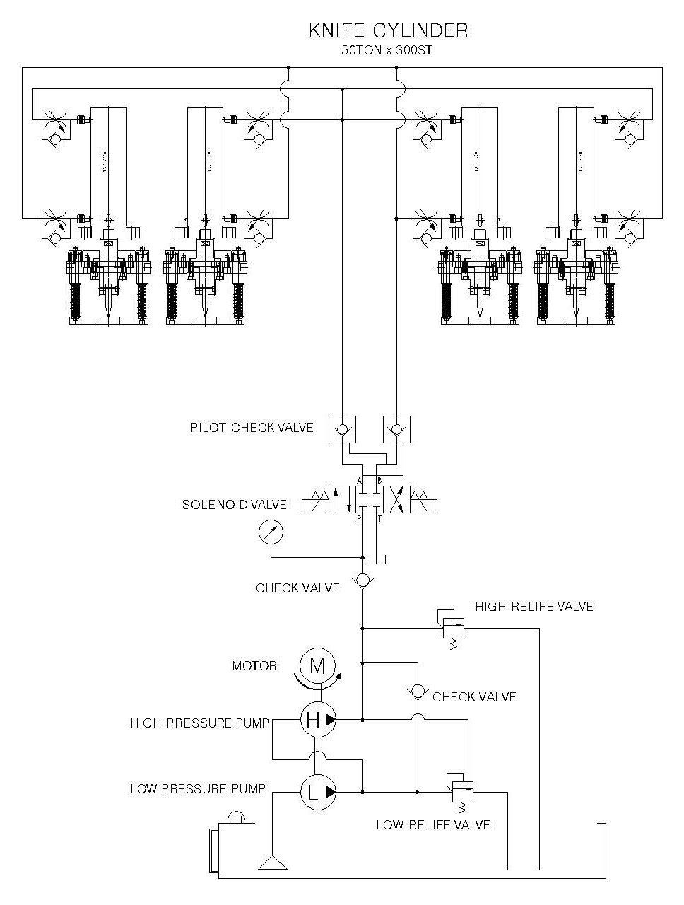

3.5 장비 치수
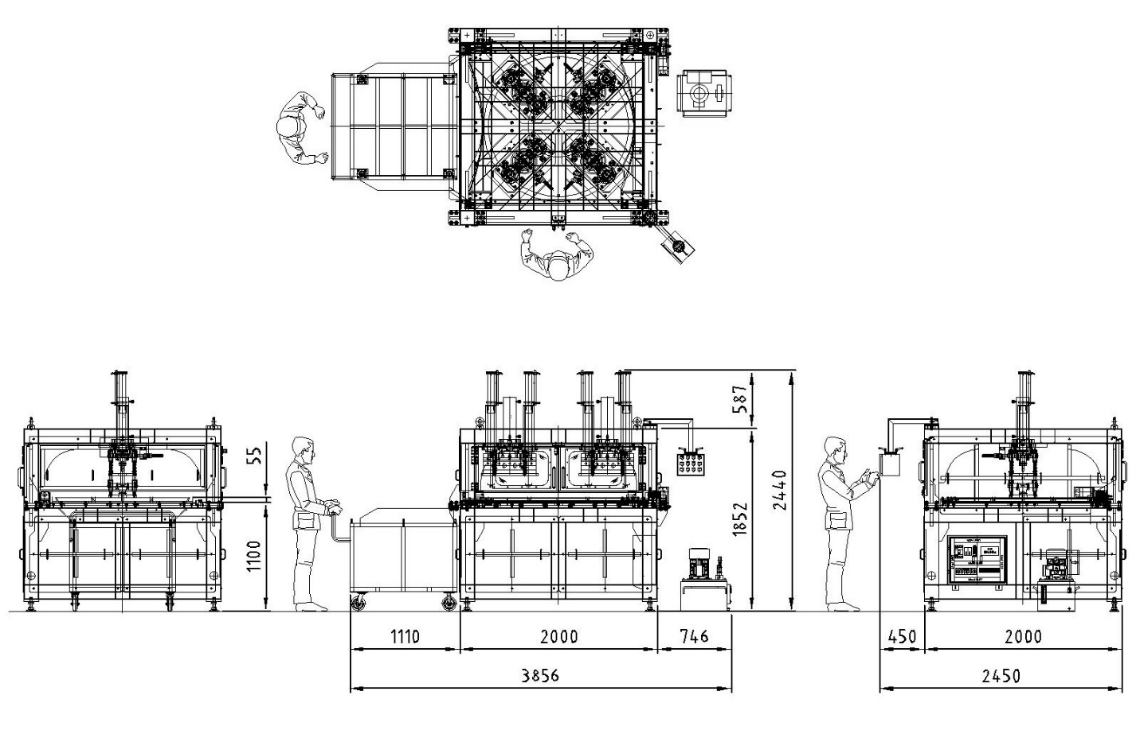

운전 및 취급 주의사항

4.1운전 및 취급 주의사항
1. 작업 전후 반드시 안전핀의 고정 및 제거여부를 확인 후 작업한다.
2. 작업 전 안전핀 제거 후 상하 전후 측면의 안전 COVER 부착여부를 확인한다.
3. 유압 UNIT OIL용량을 확인한다.
4. 수동으로 SCRAP 용 SEAL을 투입 시 안전에 주의한다.
5. 작업후는 반드시 안전핀을 고정한다.

조작 및 운전

5.1조작반
주 조작반은 표시등 및 조작 스위치가 포함되어 있고 주로 장비의 일반적인 제어에 사용되며 주요 구성은 아래와 같다
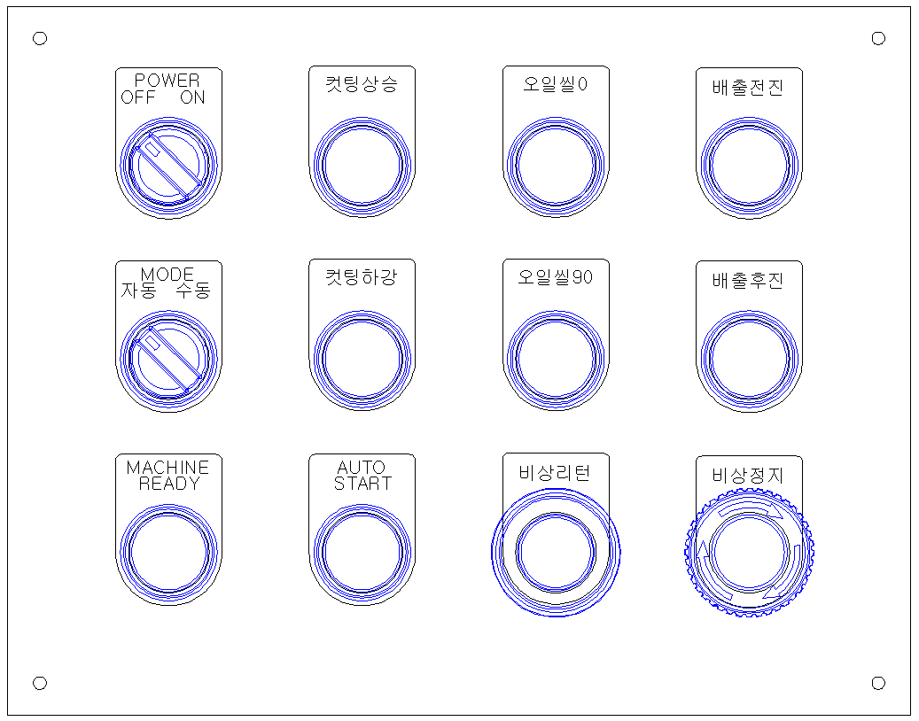

장비 설정 및 장비 상태를 모니터링 할 수 있는 판넬입니다.
장비 구동 및 수동/자동MODE 설정 등 조작이 가능한 스위치입니다.

5.2조작 스위치 설명
1) 제어 전원(OFF/ON)
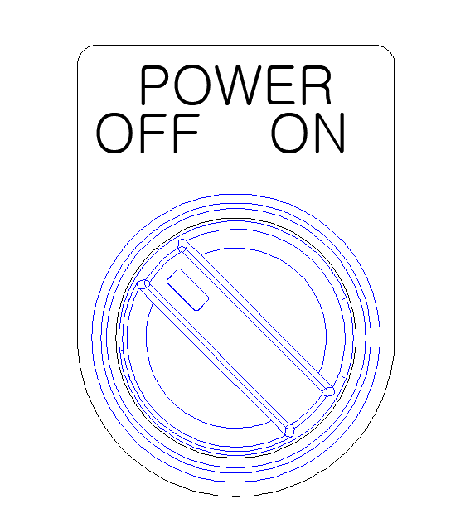
조작반의 전원을 제어하는 셀렉터 스위치입니다.
셀렉터 스위치를 ON으로 하면 전원이 켜지고,
셀렉터 스위치를 OFF으로 하면 전원이 꺼집니다.

2) MACHINE READY
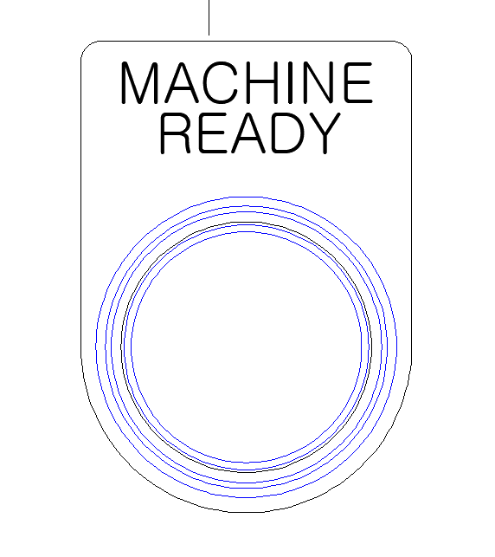
운전준비 버튼입니다.
기계를 운전하기 전에 MACHINE READY 버튼을 누르고 하드웨어
적인 이상이 없으면 운전준비 버튼의 LAMP에 불이 들어오고 운전할 수 있는 조건이 됩니다.

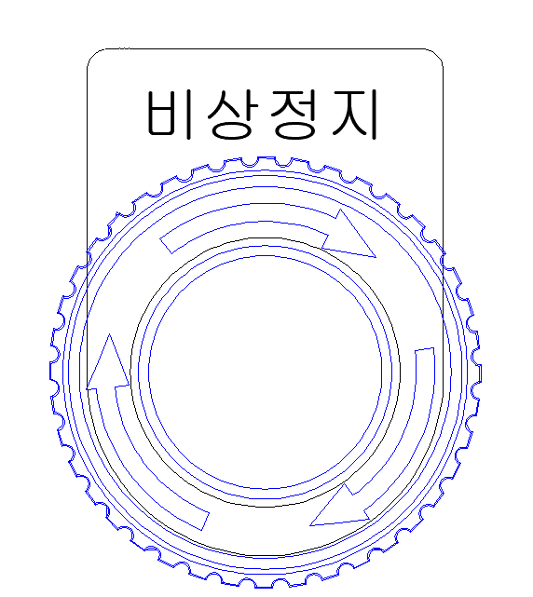
3) 비상정지

설비의 모든 기능을 정지시키는 기능 입니다.
비상정지 상태를 해제할 경우에는 비상정지 버튼을 시계방향으로
회전시킨 후 “MACHINE READY” 버튼을 1회 눌러 주면
다시 운전 준비 상태가 됩니다.

4) 비상리턴

수동 모드에서 장비를 기동 위치로
복귀 시킬 수 있는 버튼입니다.
자동 운전 중 비상 리턴 버튼 작동 시 알람을
띄우고 설비의 모든 기능을 정지시키는

기능을 포함하고 있습니다.

5) 운전모드(자동/수동)

설비의 운전 모드를 자동모드 또는 수동모드를 선택할 수 있습니다.

수동선택 시 수동으로 조작할 수 있고 자동으로 선택 시 자동운전을 시작할 수 있습니다.
자동 운전 중 수동으로 전환 시 자동 운전은
1 CYCLE STOP이 됩니다.

6) AUTO START
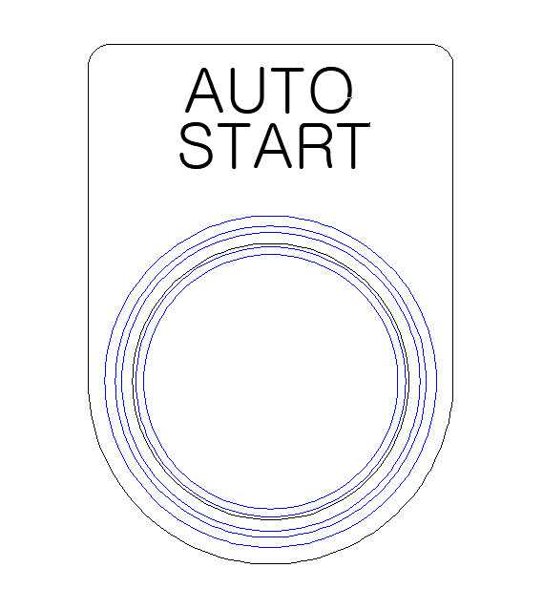
자동 운전을 실행할 수 있는 버튼입니다.
자동 모드 상태에서 기동위치에
LAMP 상태가 점등 되어 있으면 자동 운전을 할 수
있는 상태가 됩니다.

7) 컷팅상승
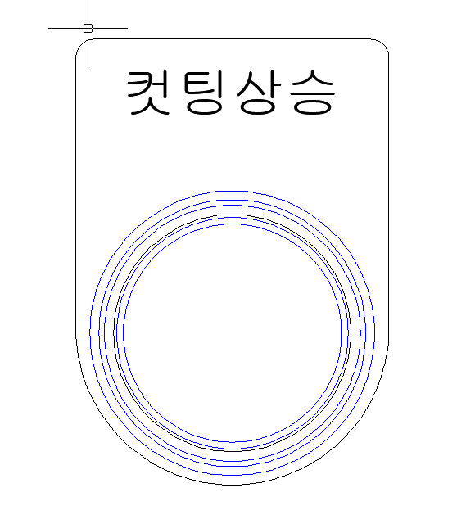
수동 동작 Cutting Knife 상승 버튼입니다.
수동 모드를 선택을 하고 컷팅상승 버튼을 누르면
Cutting Knife가 상승위치로 이동합니다.
단. 장비 상호 INTERLOCK 부분을 확인하여 작동해
주시기 바랍니다.

8) 컷팅하강
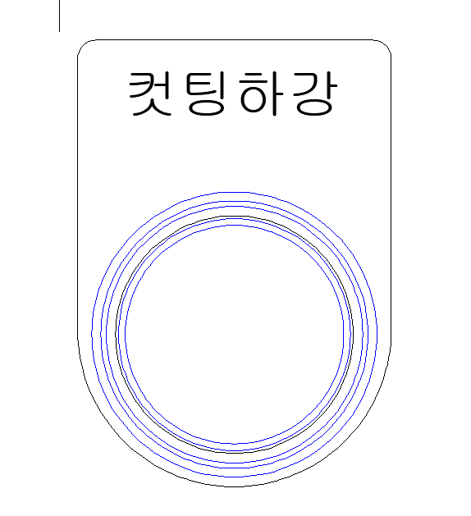
수동 동작 Cutting Knife 하강 버튼입니다.
수동 모드를 선택을 하고 컷팅하강 버튼을 누르면
Cutting Knife가 하강위치로 이동합니다.
단. 장비 상호 INTERLOCK 부분을 확인하여 작동해
주시기 바랍니다.

9) 배출전진
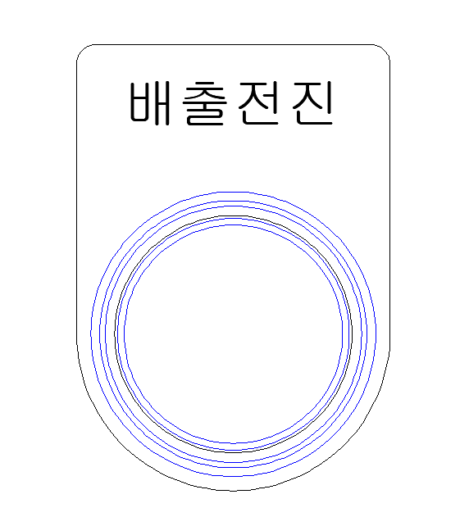
수동 동작 절단소재 배출전진 버튼입니다.
수동 모드를 선택을 하고 배출전진 버튼을 누르면
절단소재가 폐기 대차로 이동합니다.
단. 장비 상호 INTERLOCK 부분을 확인하여 작동해
주시기 바랍니다.

10) 배출후진
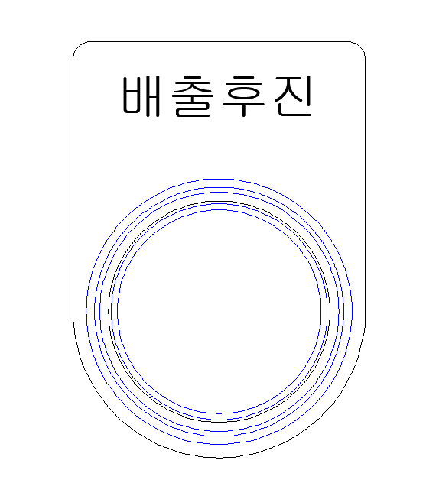
수동 동작 절단소재 배출후진 버튼입니다.
수동 모드를 선택을 하고 배출후진 버튼을 누르면
절단소재를 폐기 후 복귀 이동합니다.
단. 장비 상호 INTERLOCK 부분을 확인하여 작동해
주시기 바랍니다.

유압 UNIT 자료

6.1 설치 시 주의사항
선택하신 파워팩을 최적의 조건하에 사용하시려면, 아래에 설명한 설치 요령을 잘 따라 하시기 바랍니다.
가. 기름탱크와 일체형인 파워팩에 유압작동유 주입은 25 micron 필터를 사용하여 이물질이 공급되지 않도록 적당량을 채우고 유량확인 잣대 또는 외부에서 볼 수 있는 유량 게이지 및 육안으로 확인하기 바랍니다.
나. 기름탱크가 장착되지 않은 상태로 공급된 파워팩은 현장에 있는 기름탱크에 장착할 때에, 매니폴더에 부착된 O 링 가스켓트가 정확한 위치에 있는지 꼭 확인하여 장착하시고 기름이 누유되지 않도록 하고, 작동유를 채워 주시 바랍니다.

<운영시 외기온도에 따른 작동유 권고 사양> ( 표 1)
온도 30 C 까지 30 C - 45 C 까지 45 C 이상
평균 Viscosity/ 50 C 16 -20 24 - 28 31 - 39
에서 Centistokes(CST)

AGIP OSO 32 OSO 46 OSO 68
CASTROL HYSPIN AWS 32 HYSPIN AWS 46 HYSPIN AWS 68
CHEVRON EP HYDR.OIL 32 EP HYDR.OIL 46 EP HYDR.OIL 68
ESSO NUTO H32 NUTO H 46 NUTO H 68
IP IP HYDRUS OIL32 IP HYDRUS OIL46 IP HYDRUS OIL 68
MOBIL D T E 24 D T E 25 D T E 26
TOTAL AZOLA 32 AZOLA 46 AZOLA 68
쌍용 다후니 32 다후니 46 다후니 68
다. 설치 시 선택한 제품의 기준이 되는 유압 및 전기 회로도를 잘 살펴보시고, 파워팩과 관련하여 의문사항이 있을 시 지체 마시고 당사로 질의하여 주시기 바랍니다.

라. 전기 관련사항으로,
파워팩을 설치하시기 전에 모든 전력 공급선들이 소비 암페어 양에 적합한 지를 반드시 확인하시기 바랍니다.

마. 모터를 초기 가동할 때에, 펌프 작동 방향이 올바른지를 반드시 확인하십시오. 어떠한 경우에도 기 설정된 펌프의 작동 방향을 임으로 변경하여서는 안됩니다.

바. 공급된 파워팩에 기 장착되어 있는 플라스틱 마개들은, 현장에서 파워팩에 유압호스를 설치
할 때 까지는 절대로 제거하지 마십시오.
사. 파워팩을 장착할 때에 필요한 부분에 볼트를 사용하여 조임 할 시, 필요이상으로 과하게 조이지 마시고, 또한 펌프나 밸브에 손상을 줄 수 있는 이물질이 들어가지 않도록 세심한 주의를 하시기 바랍니다. 특히 테프론테이프 사용은 유압회로의 오동작을 초래하는 원인이 되므로 가급적 사용을 자제하십시오. 테프론테이프로 인한 유압회로의 오동작은 무상 수리를 받을 수 없습니다.

아. 파워팩을 장착할 때에 장착 방향을 수평이나 수직형 등을 꼭 확인하기 바랍니다.
(펌프 흡입에 영향을 주게되며 파워팩은 수평 또는 수직형으로 구분되어 출하됩니다.)

자. 파워팩을 작동개시 하여, 유압 회로가 제대로 작동할 때에, 부착된 모든 제어기기(콘트롤)가 제대로 작동하는지 점검하기 바랍니다.

차. 압력 게이지를 사용하여, 각 밸브 부위가 제대로 작동하는 지 점검하시고, 압력 게이지가 공급사항에서 제 된 경우에는, 임시로 압력 게이지를 관련 부위에 장착하여 각 회로가 요구되는 사양대로 작동하는지 점검하기 바랍니다.
타. 파워팩을 최초로 작동하여, 부착한 기기 가 작동할 시에, 회로 상에 잔존한 공기를 모두 제거하여 주어야, 기름 탱크 내의 기포 발생을 방지 할 수 있습니다.

파. 초기 가동후 수 시간내에, 작동유 탱크내의 유량 게이지를 확인하고, 누유 가 발생하는지 혹은 탱크 내부에 기포가 차 있는지를 확인하여야 합니다.

하. 파워팩에 적용할 권장 유속 :
Delivery line -> 4 - 6 m/sec.
Retune line -> 1.5 - 3 m/sec.
상기 유속을 유지하기 위한 권장 호스 크기 사양 표 (표 2)

정격유량( Lit/Min) Delivery Hose Return Hose
upto 5 1/4" 1/4"
5 - 10 1/4" 3/8"
10 - 20 3/8" 1/2"
20 - 40 1/2" 3/4"
** 사용호스가 delivery 와 return line으로 공용일 경우에는, 호스 크기를 return line 크기의 호스를 사용한다.
** 호스길이가 3 meter 이상 일 경우에, 사용 밸브의 크기를 큰 것으로 바꿔야 한다.

6.2 운영 시 주의사항
가. 온도.
당사의 파워팩의 적정 사용 온도는 -15C에서 +60 C 사이이며, 동 온도 이상 인 경우에 사용하려면, 적정 온도 이상으로 상승을 방지할 열 교환 장치(heat exchangee)를 추가 장착해야 합니다.

나. 작동 유.
사용하는 작동유의 종류에 따라 유압 시스템의 효율이 좌우되며, 동 작동유는 다음과 같은
성질을 유지하여야 합니다.
- Lubricating.
- viscosity.
- fluidity.
- stability.
** 상세한 추천 작동유 내역은 상기 표 1 참조 바람.
권장 viscosity 정도는 25 - 40 CST(3.5 - 5.5 E)입니다.

다. 사용시 주의 사항.
귀하가 사용하실 파워팩을 최대한 효율적으로 사용하시려면, 상기에 열거한 사항들을 빠짐없이 읽고, 따라 주시고, 전기부품 및 배선을 보호하기 위하여 파워팩을 청결한 상태로 장착하시기 바랍니다.
의문사항이 있을시 엔, 이것 저것 부품을 임으로 손대지 마시고, 즉시 당사로 문의하여, 당사 기술자의 지시를 따르십시오.
당사에 서신, 혹은 유선상으로 보고하여 당사 기술자의 지시에 의하지 아니한 사항에 대하여는 당사에서 일체 책임을 지지 않습니다.

6.3 문제점 해결 방안
3.1. 최초 100 시간 작동후, 작동유를 새것으로 갈아줄 것.
이때, 작동유 뿐만 아니라 동시에 suction strainer(흡입측 이물질 거르는 필터류)도 깨끗이 청소를 해주어야 합니다.

3.2. 자주 일어나는 문제점 및 해결방안들(Trouble Shooting Guide)
현상 원인 해결방안
펌프가 요구되는 1. 필터가 막힘. 1. 필터 청소후 교체.
유량을 제대로 2. 흡입측호스에 공기참. 2. 단단히 재 조임.
공급 못함. 3. 펌프 회전방향 반대. 3. 회전방향 재조정.
4. 모터-펌프간 연결커플링 4. 제거 후 새것으로 교체.
이 부셔짐.
5. 펌프 외 매니폴드 사이의 5. 펌프를 매니폴드에서 분리후 가스켓을
가스켓 파손. 교체.
6. 펌프 노후. 6. 교체.
7. 알루미늄 매니폴드에 7. 매니폴드 교체.
누유 발생.

펌프에서 요구 1. 릴리프밸브 세팅압이 1. 압력 재 설정 및 스프링 점검.
압력이 나오지 않음. 너무 낮다.
2. 펌프 노후. 2. 펌프 교체.
3. 모터 파워가 불충분. 3. 점검후 모터 교정.
4. 시스템에 배압이 걸림. 4. 회로 오염상태 점검 후 청소 혹은
작동유 점도 점검후 교체.

콘트롤 밸브 가 1. 릴리프 밸브에 누유. 1. 청소 혹은 새것으로 교체.
정확히 작동 안 함. 2. 포핏타입 콘트롤 밸브 2. 청소 혹은 새것으로 교체.
에 누유.
3. 솔레노이드 부품. 3. 솔레노이드 부품 분리후, voltage를
90%로적용하여 점검.
문제시 새것으로 교체.
4. 배관 내 이물질로 인해 4. 청소.
스풀밸브 막힘.

